中国科学技术大学
工程硕士研究生学位论文
开题报告

论文题目：基于SpringMVC的负载均衡管理系统

学 生 姓 名： 范群松
学 校 导 师： 谢兴生
企 业 导 师： 丁贤云
工 程 领 域： 软件工程
领 域 代 码： 430113
研 究 方 向： 软件系统设计
所 在 院 系： 软件学院
实 习 单 位： 上海众源网络有限公司

中国科学技术大学研究生院
填表日期： 2018年 3月 8日
说 明

- 工程硕士学位论文的开题报告是保证论文质量的一个重要环节，为了加强对工程硕士研究生培养的过程管理，规范其学位论文的开题报告，特制此表。
- 工程硕士学位论文开题报告，应该在工程硕士学位授予点或培养单位组织的学术报告会上报告，听取意见，论证后再填写此表。
- 此表一式两份经导师和培养单位负责人签字后，交培养单位研究生教学管理办公室存档。
- 工程硕士研究生在申请学位论文答辩时，必须提交该学位论文开题报告。

一、 简况
研究生简况 | 学 号 |  | 16225052 |  |  |  |  | 姓 名 | 范群松 |  |  | 姓名拼音 | Fanqunsong
研究生简况 | 性 别 |  | 男 |  | 身份证号 |  | 340828199112011011 |  |  |  |  | 出生年月 | 1991.12.1
研究生简况 | 工程领域 |  | 软件工程 |  |  |  |  |  |  |  | 研究方向 | 软件系统设计
研究生简况 | 入学时间 |  | 2016年 |  |  | 录取方式 |  |  |  | 统考 |  | 培养方式 |  | 脱产
研究生简况 | 本科毕业时间 |  | 2014年 |  |  | 本科毕业  学校 |  |  |  | 安徽工业大学 |  | 本科专业 |  | 电气工程及其自动化
论文类型与性质 | 名称 | 中文 |  | 基于SpringMVC的负载均衡管理系统
论文类型与性质 | 名称 | 英文 |  | Load Balancing Management System Based on SpringMVC
论文类型与性质 | 类别 | 1．技术攻关研究 2．工程项目策划  √3．工程设计或技术改造 4．新工艺、新材料、新设备、新产品的研制与开发
论文类型与性质 | 形式 | √1．工程设计  2．研究论文
论文类型与性质 | 性质 | √1．应用技术研究  2．技术开发
论文内容和意义 | 摘 要 | 当前的社会信息化发展非常迅速，随着网站、应用访问量的增加，一台服务器已经不能满足应用的需求，而需要多台服务器集群，这时就会用到负载均衡。本文基于这一要求，介绍一套负载均衡管理系统，采用B/S架构，通过此系统，部署相关接口到（）
论文内容和意义 | 主题词 | 主题词数量不多于三个，主题词之间空一格（英文用“/ ”分隔）
论文内容和意义 | 主题词 | 中文 |  | 负载均衡、B/S架构、（）
论文内容和意义 | 主题词 | 英文 |  | Load balancing 、B/S Architecture/()、（）
二、选题依据
- 选题背景
1.1选题的研究意义
由于现有网络的各个核心部分随着业务量的提高，访问量和数据流量的快速增长，其处理能力和计算强度也相应地增大，使得单一的服务器设备根本无法承担。在此情况下，如果扔掉现有设备去做大量的硬件升级，这样将造成现有资源的浪费，而且如果再面临下一次业务量的提升时，这又将导致再一次硬件升级的高额成本投入，甚至性能再卓越的设备也不能满足当前业务量增长的需求。
负载均衡（又称为负载分担），英文名称为Load Balance，其意思就是将负载（工作任务）进行平衡、分摊到多个操作单元上进行执行，例如Web服务器、FTP服务器、企业关键应用服务器和其它关键任务服务器等，从而共同完成工作任务。
需要说明的是：负载均衡设备不是基础网络设备，而是一种性能优化设备。对于网络应用而言，并不是一开始就需要负载均衡，当网络应用的访问量不断增长，单个处理单元无法满足负载需求时，网络应用流量将要出现瓶颈时，负载均衡才会起到作用。
负载均衡有两方面的含义：首先，单个重负载的运算分担到多台节点设备上做并行处理，每个节点设备处理结束后，将结果汇总，返回给用户，系统处理能力得到大幅度提高，这就是常说的集群（clustering）技术。第二层含义就是：大量的并发访问或数据流量分担到多台节点设备上分别处理，减少用户等待响应的时间，这主要针对Web服务器、FTP服务器、企业关键应用服务器等网络应用。通常，负载均衡会根据网络的不同层次（网络七层）来划分。其中，第二层的负载均衡指将多条物理链路当作一条单一的聚合逻辑链路使用，这就是链路聚合（Trunking）技术，它不是一种独立的设备，而是交换机等网络设备的常用技术。现代负载均衡技术通常操作于网络的第四层或第七层，这是针对网络应用的负载均衡技术，它完全脱离于交换机、服务器而成为独立的技术设备。这也是将要讨论的对象。近几年来，四到七层网络负载均衡首先在电信、移动、银行、大型网站等单位进行了应用，因为其网络流量瓶颈的现象最突出。这也就是为何每通一次电话，就会经过负载均衡设备的原因。另外，在很多企业，随着企业关键网络应用业务的发展，负载均衡的应用需求也越来越大了。

1.2国内外概况和发展趋势
（1）国外研究与发展趋势
在国外，微服务的概念最早出现在1984年，但是涉及到计算机方面的研究使用则是在近几年才开始兴起。“微服务”一词最早出现在计算机领域则是在2011年5月，由威尼斯附近的一个软件架构师小组首次提及，当时他们仅仅是来描述自己在近期的研究项目中所涉及的通用性架构机制。在一年以后，该小组最终决议，认为“微服务”是最适合的架构名称^{[1]}。在同年3月份，James在《微服务-Java以及Unix方式》当中就此发表了一篇案例研究报告，而Fred George几乎在同一时间进行了相同的工作。Netflix公司的Adrian Cockcroft将微服务架构称为“细化的SOA”，并认为这是一套在web规模下的具备开创意义的架构类型。很多其他的权威人士都分别在这篇文章中对此做出了评论。
2015年的JavaOne大会，更是将微服务的话题推向了高潮。现在国外的主流设计一般会采用Microservice Architecture，就是基于微服务的架构。简单来说，微服务的目的就是有效的拆分应用，实现敏捷开发和部署^{[2]}。最官方的微服务的定义是这样的：
The microservice architectural style is an approach to developing a single application as a suite of small services, each running in its own process and communicating with lightweight mechanisms, often an HTTP resource API. These services are “built around business capabilities” and independently deployable by fully automated deployment machinery. There is a bare minimum of centralized management of these services , which may be written in different programming languages and use different data storage technologies.
-- James Lewis and Martin Fowler^{[3]}
简单翻译下的意思，一些独立的服务共同组成系统。单独部署，不去依赖别的模块系统。每一个服务为独立的业务开发，不牵扯到其他的业务。具有分布式管理的形式。很多人也质疑，微服务就是SOA， Martin也没有否认微服务和SOA的关系。微服务是真正去中心化的、分布式的，去掉一个大一统的ESB，服务间轻通信，是比SOA更彻底的拆分^{[4]}。但服务之间的远程调用的代价比服务内的调用更大，所以开发者还要注意服务调用的变化^{[5][6]}。
关于微服务架构，则被认为是一个分布式的应用，该应用中的每一个模块都是微服务化的^{[7]}。有人形容微服务架构是一个云服务，其目标是将一整个服务打包成多个小的服务^{[8]}。
国外在微服务上不仅研究已经很成熟，而且有了很多成功的案例。比如亚马逊、谷歌^{[9]}、facebook、Music Corp等。亚马逊的巨大的架构变化，就是微服务化，把一个两层的庞然大
物（传统架构）变成了一个完全分布式的、去中心化的并且可服务于许多不同应用的服务化平台。但是当前对于数据库的访问成为微服务化的一个瓶颈^{[10]}，他们将可伸缩性的努力主要集中在了数据库上，将数据库分成多个小的组成部分，应用只有通过调用统一封装的数据库访问接口这一种途径才能访问数据库。Music Corp将本身的财务、仓库、推荐等代码模块先拆分开来，再逐渐拆分了数据库结构等，也是将完整的架构拆成零零碎碎的小型服务，不同的服务采用不同的技术，提升了项目的水平方向的延展性^{[11]}。
（2）国内研究现状与发展趋势
我国的网络技术发展起步的比较晚，从20世纪90年代开始，才有计算机网络的概念。直到最近10年才有了爆发式的增长，因此这一块和国外的差距也不是非常的明显。并且国内对于微服务的应用也是如火如荼。比如阿里巴巴、百度、网易等大型互联网公司。尤其是电商应用从单体模式走向微服务化已经是必然趋势^{[12][13]}。当前使用的微服务框架主要有阿里的dubbo、Spring Boot等^{[14]}。尤其是dubbo框架，在国内被众多的大型互联网公司选用^{[15]}。
1.3选题的先进性和实用性
本选题相对于国内现在单一的产品架构模式，不仅可以降低对服务器的硬件要求，还可以大量降低开发人员的工作量，提升工作效率。新的开发人员可以快速熟悉并接手项目，方便整个产品系统的维护。分布式的系统架构降低了系统崩溃的风险，具有一定的先进性。
本选题基于系统架构的演变，将臃肿繁杂的传统架构转化为易于维护和拓展的分布式架构、实现系统的水平式延展，可以快速满足业务的横向需求，具有一定的实用性。
1.4选题的技术难度和工作量
技术难度：当前的项目架构非常冗余庞大，设计成多个的微服务，需要考虑各个服务之间的耦合性以及最小的通信方式，各个服务之间的界限的确定。具有一定的技术难度。
工作量：当前的项目还是一个整体，尚未能拆开成各个独立的模块，项目的代码量比较大，需要了解每一个模块拆解的可行性，保证每个模块之间的通信。具有一定的工作量。
２．主要参考文献（列出作者、论文名称、期刊名称、出版年月）。
[1] 邓杰文, 曹彩凤. 微服务若干关键问题研究[J]. 五邑大学学报(自然科学版), 2016, 30(2):49-54.
[2] 崔蔚, 李春阳, 刘迪,等. 面向微服务的统一应用开发平台[J]. 电力信息与通信技术, 2016(9):12-17.
[3] Newman S. Building Microservices[M]. O'Reilly Media, Inc. 2015.
[4] 唐文宇. 面向SOA架构微服务的安全系统的设计与实现[D]. 南京大学, 2016.
[5] Namiot D, Sneps-Sneppe M. On Micro-services Architecture[J]. International Journal of Open Information Technologies, 2014, 2(9):24-27.
[6] Hassan S, Bahsoon R. Microservices and Their Design Trade-Offs: A Self-Adaptive Roadmap[C]// IEEE International Conference on Services Computing. IEEE, 2016:813-818.
[7] Dragoni N, Giallorenzo S, Lafuente A L, et al. Microservices: yesterday, today, and tomorrow[J]. 2016.
[8] Balalaie A, Heydarnoori A, Jamshidi P. Microservices Architecture Enables DevOps: an Experience Report on Migration to a Cloud-Native Architecture[J]. IEEE Software, 2016, 33(3):42-52.
[9] Fernández-Villamor J I, Iglesias C A, Garijo M. Microservices - Lightweight Service Descriptions for REST Architectural Style[C]// Icaart 2010 - Proceedings of the International Conference on Agents and Artificial Intelligence, Volume 1 - Artificial Intelligence, Valencia, Spain, January. DBLP, 2010:576-579.
[10] Messina A, Rizzo R, Storniolo P, et al. A Simplified Database Pattern for the Microservice Architecture[C]// DBKDA 2016, The Eighth International Conference on Advances in Databases, Knowledge, and Data Applications. 2016.
[11] SamNewman, 纽曼, 崔力强,等. 微服务设计[M]. 人民邮电出版社, 2016.
[12] 王福强. SpringBoot揭秘[M]. 机械工业出版社, 2016.
[13]黄媛媛, 王彬, 龙卉,等. 基于微服务架构的日志系统[J]. 电子技术与软件工程, 2017(2):174-174.
[14] 欧阳荣彬, 王倩宜, 龙新征. 基于微服务的数据服务框架设计[J]. 华中科技大学学报(自然科学版), 2016, 44(S1):126-130.
[15] 郭栋, 王伟, 曾国荪. 一种基于微服务架构的新型云件PaaS平台[J]. 信息网络安全, 2015(11):15-20.

三、课题内容及具体方案
1．课题内容
本课题主要基于微服务思想，结合具体实际项目，对项目的架构进行设计，将整个项目分解成多个服务，并针对不同的模块设计不同的架构。主要的内容包括以下部分：
- 分析研究整体的项目需求，根据业务模块设计整体架构模块。
- 基于微服务的思想，细化拆分各个服务模块，模块之间能够低耦合、高内聚。
- 详细设计个人中心服务架构、课程学期服务架构和论坛服务架构。
- 对所设计和实现的系统进行全面测试、改进。
- 系统需求分析
2.1 概述
现代社会对于知识的普及需求越来越大，尤其是在网络覆盖率越来越大的今天。方便、快捷、系统的学习成了一个亟待解决的问题。虽然希望学习各个知名大学的课程，但是自己既没有时间也没有精力去学校享受这些高等教育资源。有时候一星半点的学了一点知识，却无法系统的学习和获得老师的指导，总是让人感到很苦恼。提供一门课的系统的学习指导，搭建和高校老师沟通的桥梁，帮助用户获知自己的学习历程。
整个系统将由论坛服务、教学服务、视频服务搜索服务、题库服务、个人中心服务等多个服务组成，各个服务独立满足不同的需求。
2.2 功能需求
（1）整体项目变得可拆卸，当少了其中的某个服务后不会影响到整个项目的正常运行。当用户在使用课程服务模块的时候不会因为论坛服务的升级受到影响。
（2）论坛服务在用户登陆的情况下可以发帖回复评论等功能，并且可以在论坛中进行讨论，功能需求如图2-1所示。而管理员具有管理权限，在系统认证后的情况下可以对帖子和用户实行管理，包括对帖子的删帖、置顶、对用户点赞禁言拉黑等操作，管理员基本功能需求如图2-2所示。论坛服务可以独立成系统的一个功能模块，也可以在课程服务中被引用，成为课程讨论区，仅由参与该课程的用户发言讨论。也可以由老师发帖，和同学进行课程交流。
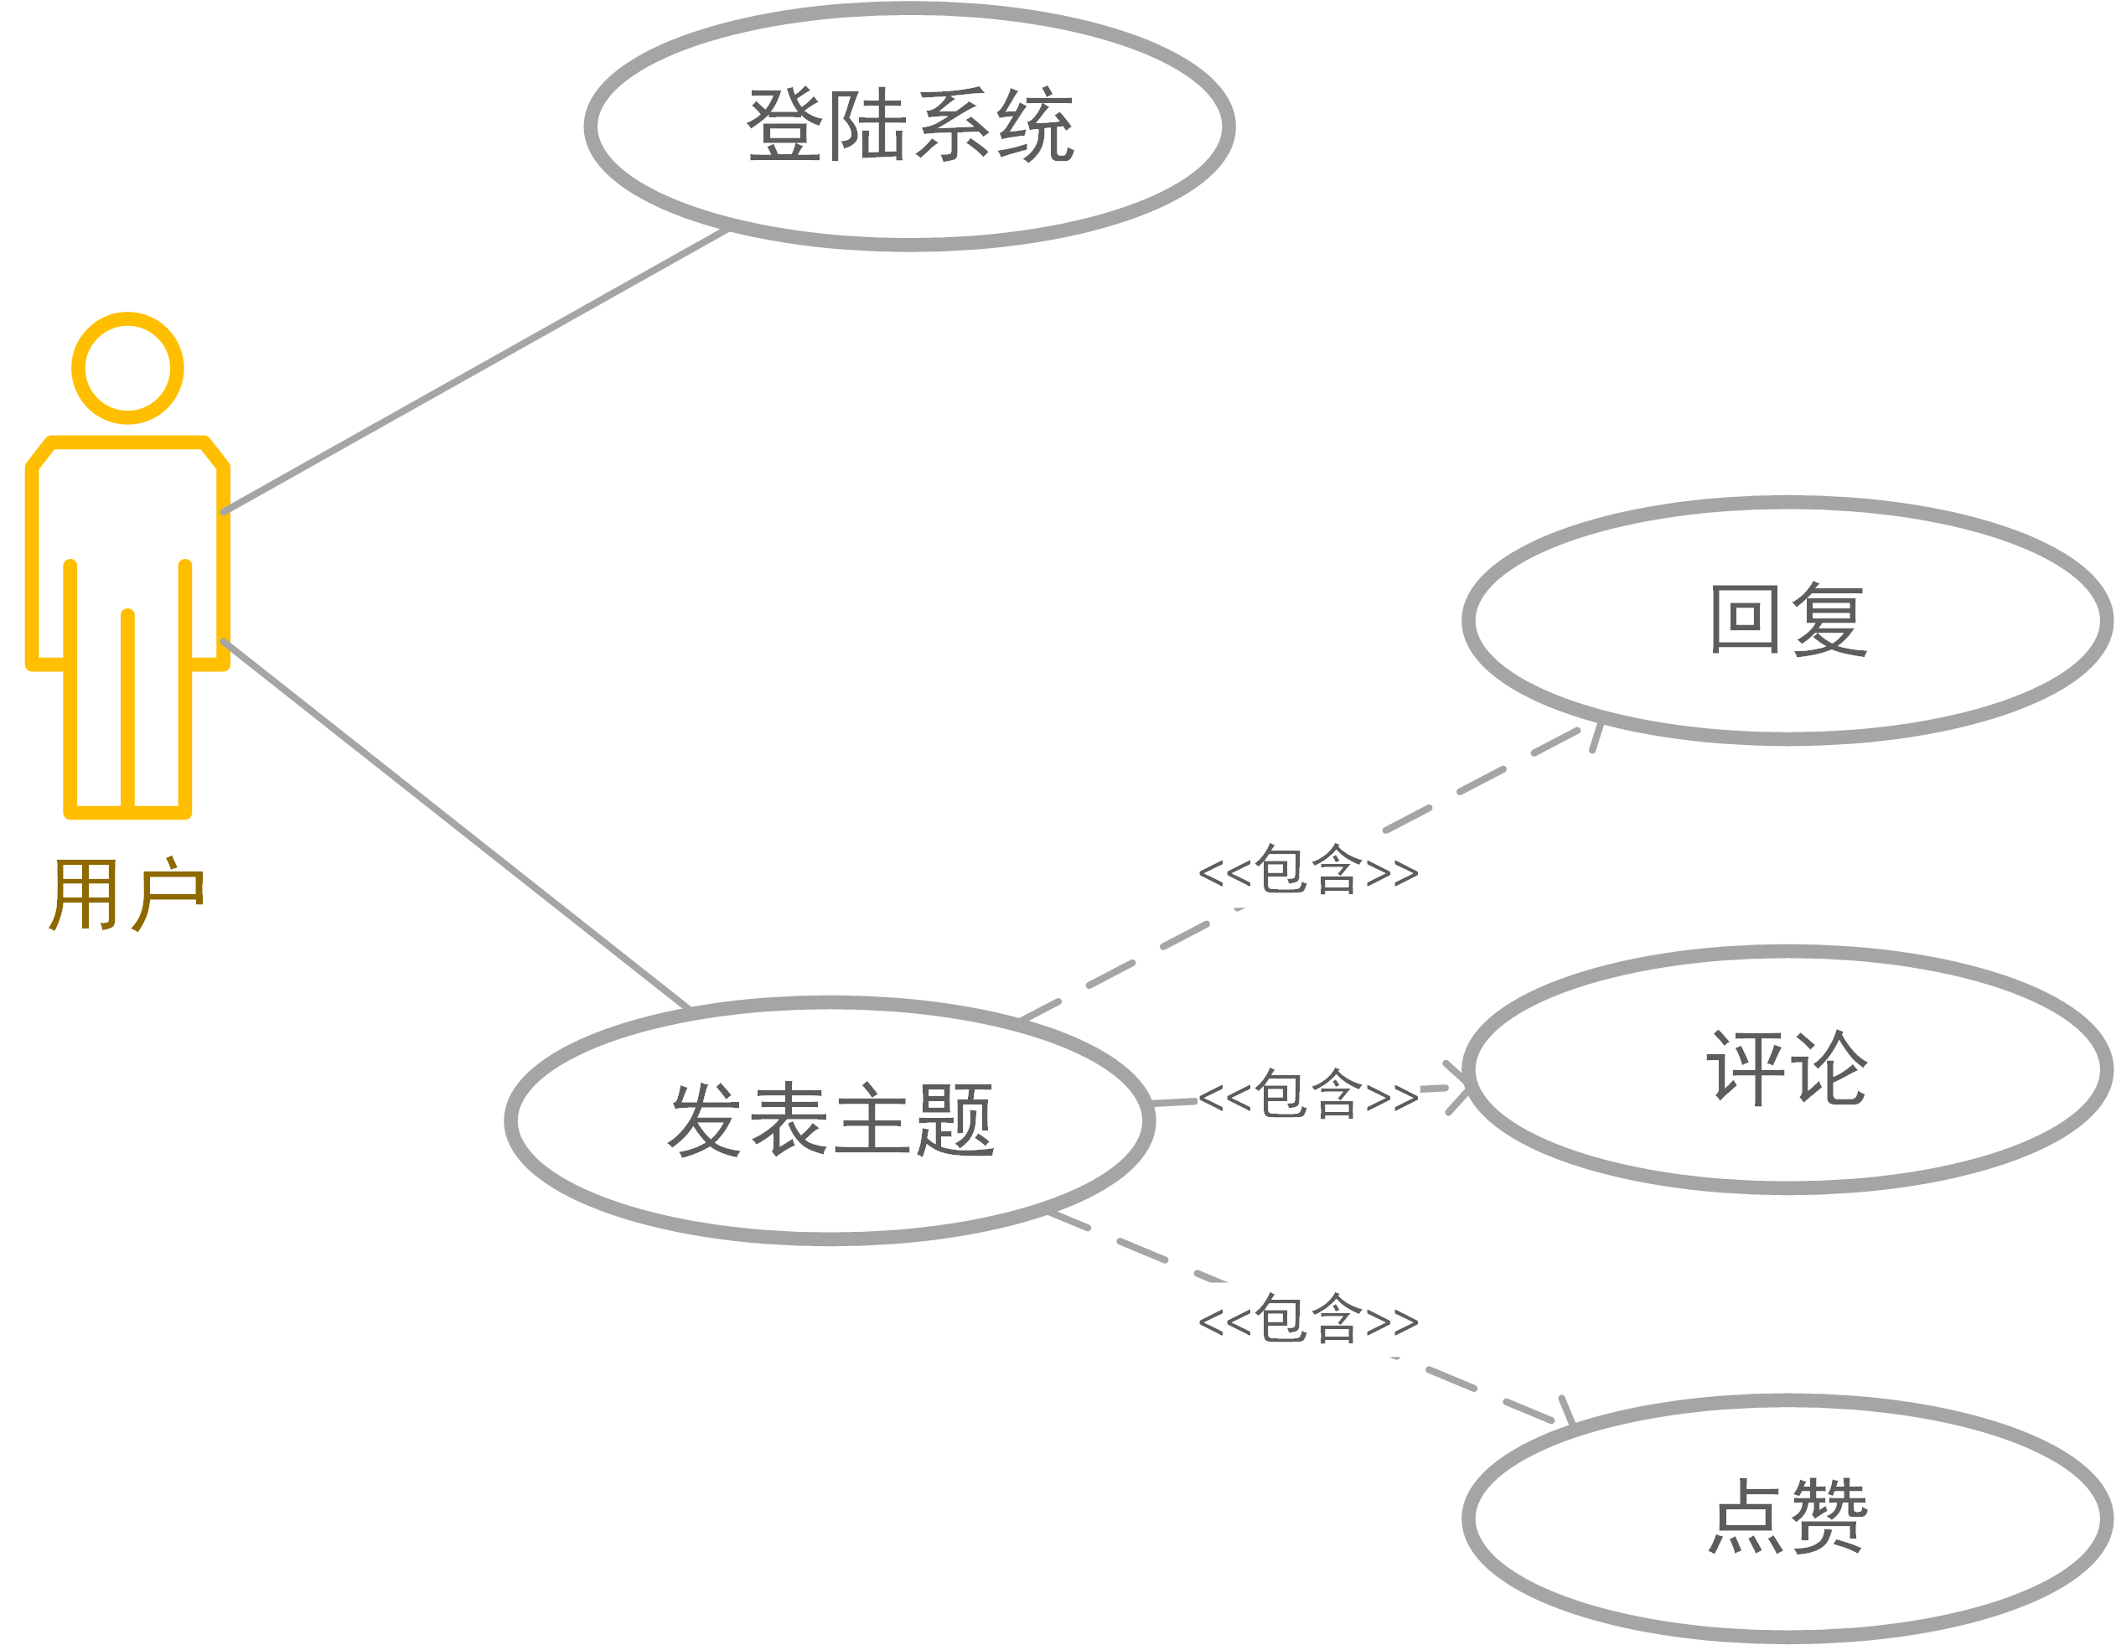
图 2-1
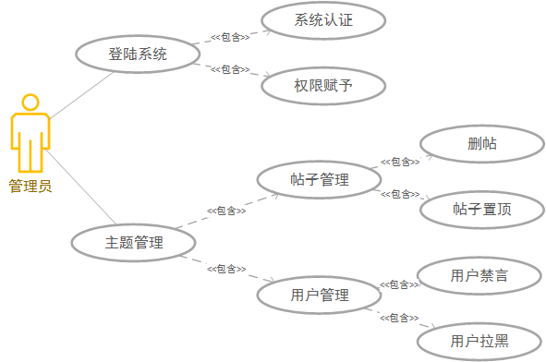
图 2-2
（3）课程中需要老师发布各种教学视频、文档、考试等。当视频服务存在bug需要修复的时候不会影响到整个课程服务，仅仅是无法提供视频服务。
（4）每个用户在自己的个人中心中可以查看到自己学习的所有的课程，发过的帖子回复评论等，还可以关注自己感兴趣的课程和老师。可以查看他人的个人中心，找到一起学习的其他用户。
2.3 非功能性需求
对于开发人员，当课程服务需要升级的时候，不会影响到其他的线上服务，仅需要对有需求的服务更新迭代。
项目能够分布在多个服务器上，当某个服务器宕机的时候不会对项目的整体运行造成巨大的影响。

- 系统概要设计
3.1 目标与概述
本设计将实现一个基于微服务的在线教育平台。平台将包括论坛服务、课程服务、用户服务、视频服务、学校云服务等，为渴望知识的用户提供一个随时随地参与的在线学习服务。
本设计需要在设计完成后实现以下功能：
- 用户可以查看参与自己喜爱的课程，并在论坛中参与讨论。
- 用户可以在论坛中发帖、和老师交流、答疑等。
- 论坛管理员可以对用户进行管理、限制非法用户等。
- 用户可以随时查看自己的论坛交流情况、学习进度、老师课件等。
另外，本设计在性能上要达到可维护性、稳定性以及安全性三项要求。可维护性就是在以后有新的需求时可以在不影响整体的性能下添加功能点。稳定性是要求系统能够保持稳定性，并且大量用户访问的情况下不会出现卡顿、不影响响应速度。安全性则是指用户对数据库访问权限进行管理与控制，对用户的隐私进行保护。
3.2 系统总体设计
基于微服务的在线教育平台主要是为了更好的为用户提供服务，根据兴趣爱好学习喜欢的课程。以及为了在享受服务的时候不会因为其他的服务崩溃影响到自己当前服务的体验。
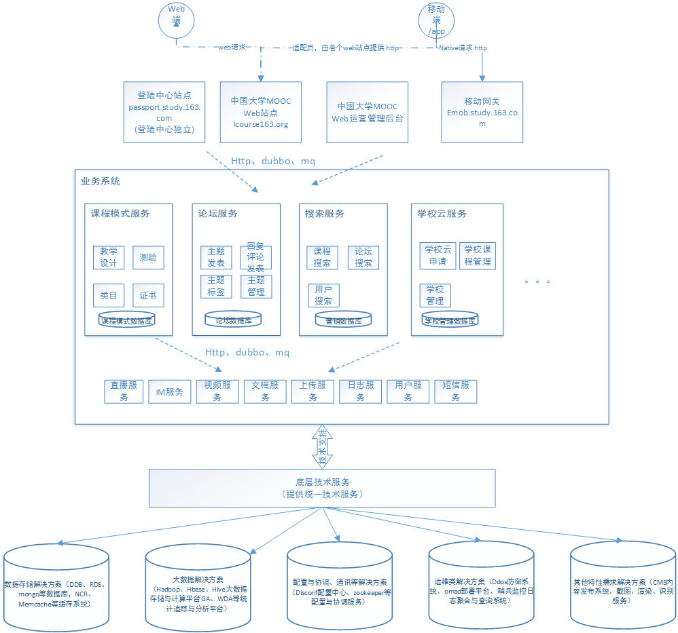
图2-3 系统功能业务架构图
在线教育平台的总体架构图如图2-3所示。用户在登陆了站点系统之后，可以享受各种业务服务，而这些业务服务就是基于微服务的设计。各个微服务相互独立于业务层面，各个业务层再次基于下层的直播服务、IM服务、视频服务、文档服务等。但是各个服务因为之间的调用关系会有不同，对于详细的架构需要独立的设计。
3.2.1 论坛服务架构设计
因为论坛服务是微小化服务，所以其架构不会很复杂，架构基本形式相差不会太多，如图2-4所示。用户可以通过浏览器访问web端，服务器端向用户提供接口以交换数据。服务端连接数据库可对数据进行删除、添加、控制等操作。
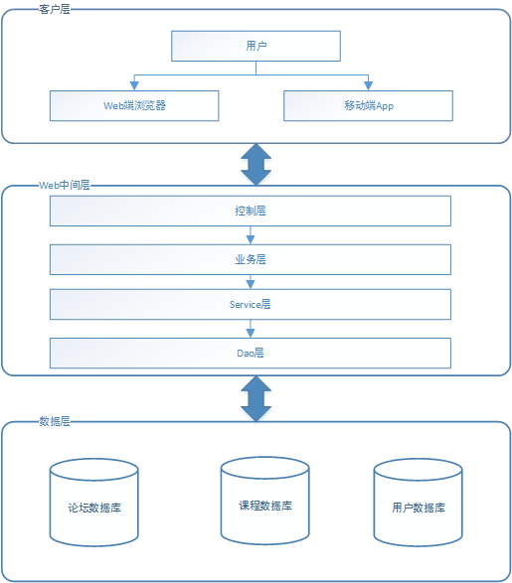
图2-4

3.2.2课程服务模块架构设计
课程服务需要论坛服务的支持，但是课程和论坛是两个独立的服务，所以之间必然有耦合性。课程服务和学校云服务之间也是存在这种调用关系。课程服务的架构设计就需要尽可能降低对另外两个服务的依赖性。图2-5所示。
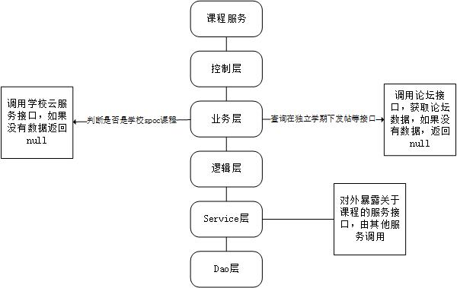
图2-5
3.2.3个人中心服务架构设计
个人中心服务几乎需要其他所有服务的支持，有课程服务的我的课程接口、论坛服务中发表帖子接口、直播模块中直播接口。个人中心还涉及到老师的只展示老师官方主页等需求。个人中心服务中只有个人信息设置是本服务的，其他的几乎都是在调用外部的接口展示，如图2-6所示。
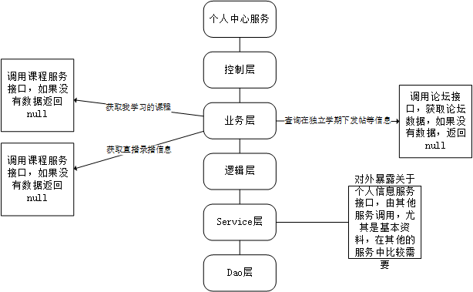
图2-6
3.3功能模块设计
3.3.1 论坛模块功能设计
作为需要独立的一个微服务模块，论坛的功能需求不是很强，但是主要是要和课程服务有交互。论坛发帖流程图如图2-7所示，普通用户在登陆并且学习了该课程学期后才可以访问该课程学期下的论坛，并且进行发帖回复评论等操作，和老师以及其他的用户进行学术上的交流。为了防止用户恶意灌水，设置了普通用户每日的发帖上限。如果用户被禁言了则只能浏览论坛，课程下的论坛在学期结束后的一段时间是会被关闭的，在关闭的状态下只可以浏览论坛中的帖子等内容，无法和其他的用户进行交流。
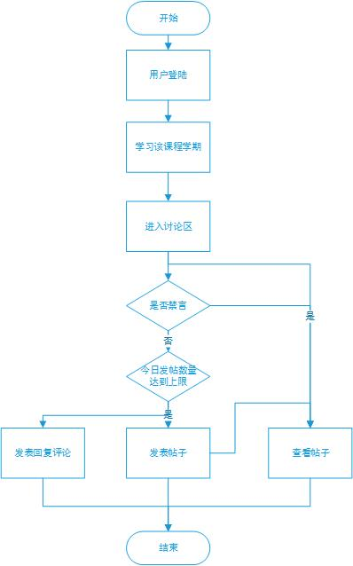
图2-7
除了论坛普通用户，对于论坛管理员则会有管理的权限。论坛管理员功能如下图2-8。论坛管理员就是为了维护整个论坛规则，避免用户恶意发帖而导致论坛出现大量垃圾广告贴等。同时防止用户恶意灌水顶帖，对整个论坛造成不好的影响。论坛管理员在确认了身份之后，发现用户的不良行为，则可以选择对用户禁言，设置禁言时间。对于精华帖子则可以选择对其置顶操作，让帖子出现在论坛的最上方。垃圾贴则可以选择删除。
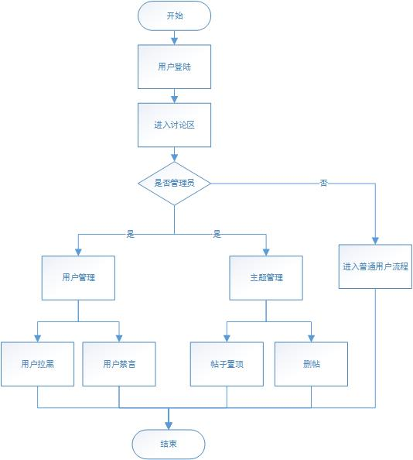
图2-8
3.3.2 课程模块功能设计
课程模块是整个项目的核心模块，所以其调用的其他的模块也会是比较繁杂，课程服务需要调用论坛的服务来允许选择了该学期课程的同学在该论坛下进行讨论。课程服务还需要调用到学校云服务，通过云服务来在开展学校的私有课程，私有课程只允许认证了该学校学生的用户才能够选择。但是论坛服务课程服务以及学校云服务都是微服务，三者之间的耦合性会因此提升很多。需要降低他们的耦合性，则需要对两者的架构进行详细的设计。
课程模块的功能设计如图2-9所示。用户在未登录的情况下可以访问课程介绍页，但是不能够选课学习。在登陆的情况下可以选择MOOC课程学习，如果课程未开始，则用户可以报名选课。课程处于进行状态的时候则可以进行学习，参与论坛讨论。当课程结束了后会提示用户，并提醒用户下次开课报名。
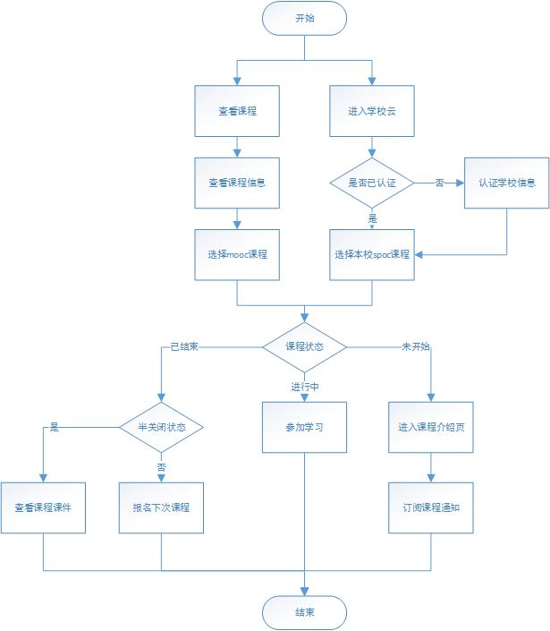
图2-9

对于课程的发布，当且仅有被认证的老师才允许发布课程。老师需要先经过学校认证，学校认证通过后方能进行教师认证，认证后的老师方才有资格进行课程的发布，课程申请后需要经过审核、确认。然后才可以发布课程。课程发布是以学期的形式发布出来。在学期下调用论坛服务，每个学期都绑定一个论坛，以供用户就在该学期下进行学习讨论。
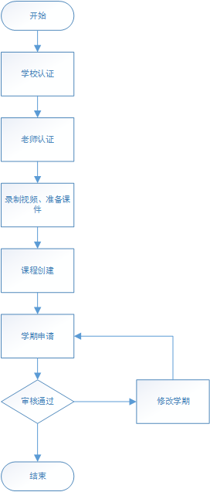
图2-10
发布了课程之后就可以在这个课程下发布学期了，老师在进入到课程管理后台后，选择需要发布的课程，然后选择发布内容，发布教学规则，评分规则等。上传教学视频、pdf等。老师如果认证了学校云则可以发布学校专有课程。如图2-11所示。老师可以查看选课学生，以及统计学生的成绩等。

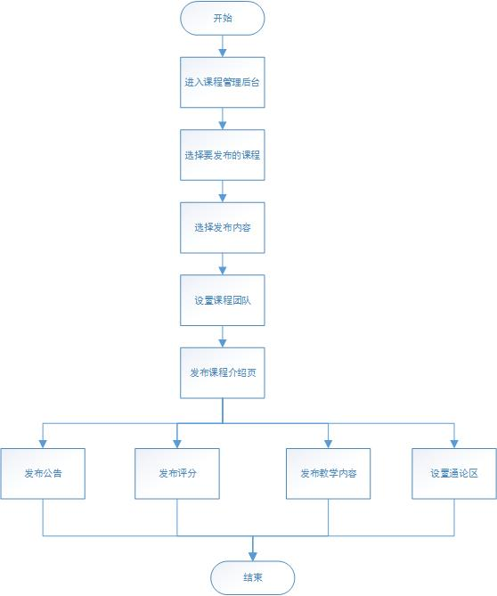
图2-11
3.3.3 个人中心模块功能设计
个人中心的功能就是方便用户自己查看自己学习的课程、自己在论坛的活动状况、以及自己获取证书的状况。普通用户的个人中心是每个人都可以查看的，但是他人无法查看自己的spoc课程以及自己匿名发表的帖子等。自己在查看他人学习课程的时候，如果学习了同一个学期，那么就会有共同学习的标识。当然这些都是调用的课程服务中的接口。个人中心最主要是个人信息的录入和展示。如图2-12所示。
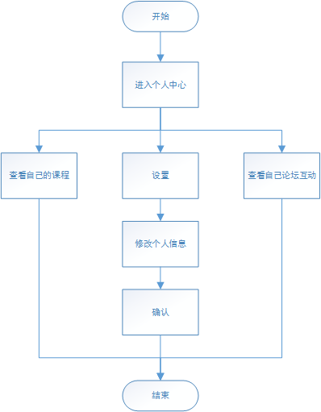
图2-12
3.4 数据库设计
对于论坛服务，需要存储用户信息、论坛信息、帖子信息等，数据库能实现配置管理系统的数据持久化，是系统的重要组成部分。本系统使用的是DDB数据库进行后台的数据库开发，建立各部分数据表。
各个表的结构与功能设计如下：
- 用户信息表（tb_user）
序号 | 字段名 | 字段说明 | 类型 | 是否为空 | 说明
1 | id | 编号ID | int(11） | N | PK
2 | uid | 用户ID | bigint(20) | Y
3 | department_id | 部门id | int(11) | Y
4 | en_name | 英文名 | varchar(255) | N
5 | cn_name | 中文名 | varchar(255) | Y
6 | token | 令牌 | varchar(255) | Y
7 | is_valid | 是否生效 | varchar(1) | Y
8 | create_time | 创建时间 | timestamp | Y
9 | update_time | 更新时间 | timestamp | Y
补充说明 |  | is_valid: 0-禁用，1-启用

- 项目信息表（tb_project）
`id` int(11) NOT NULL AUTO_INCREMENT,
`pid` int(11) NOT NULL,
`en_name` varchar(500) NOT NULL,
`cn_name` varchar(500) DEFAULT NULL,
`description` varchar(1000) DEFAULT NULL,
`owner_id` bigint(20) DEFAULT NULL,
`department_id` int(11) DEFAULT NULL,
序号 | 字段名 | 字段说明 | 类型 | 是否为空 | 说明
1 | id | 编号ID | int(11） | N | PK
2 | pid | 项目ID | int(11） | N
3 | en_name | 项目英文名 | varchar(255) | N
4 | cn_name | 项目中文名 | varchar(255) | Y
5 | description | 项目描述 | varchar(1000) | Y
6 | owner_id | 项目所属人id | bigint(20) | Y
 | department_id | 部门id | int(11) | Y
7 | create_time | 创建时间 | timestamp | Y
8 | update_time | 更新时间 | timestamp | Y
补充说明

- 4层集群信息表（qlb_l4_cluster）

序号 | 字段名 | 字段说明 | 类型 | 是否为空 | 说明
1 | id | 集群id | int(11) | N | PK
2 | cluster_name | 集群名 | varchar(250) | N
3 | dc_id | 修改时间 | int(11) | Y
4 | provider_id | 运营商ID | int(11) | N
5 | `cluster_mode_id | 集群模式 | int(11) | N
6 | address_type_id | '负载均衡类型 | int(11) | N
7 | bond_id | 内外网绑定 | int(11) | N
8 | lvs_work_type_id | 'LVS工作模式 | int(11) | N
9 | vid | 是否删除 | int(11) | Y
10 | vips | qlb ip池建立的数据来源 | varchar(5000) | N
11 | tag | '提供给管理员对特定集群进行搜索 | varchar(400) | Y
12 | deploy_version | 集群编辑版本,每编辑一次加1 | int(11) | Y
13 | director_type | '集群工作模式 | int(11) | N
14 | vrrp_interface |  | varchar(300) | Y
15 | status | 状态 | int(11) | Y
16 | flag | 标记 | int(11)
17 | idc_code |  | varchar(100) | Y
18 | cluster_bps |  | bigint(20) | Y
19 | Cluster_pps |  | bigint(20) | Y
20 | cluster_conn_per_rs |  | bigint(20) | Y
21 | cluster_bps_inbound_used |  | bigint(20) | Y
22 | cluster_bps_outbound_used |  | bigint(20) | Y
23 | cluster_max_rs_conns |  | int(11) | Y
24 | l7_cluster_name |  | varchar(250) | Y
25 | cluster_lock |  | int(11) | N
26 | create_time |  | timestamp | N
27 | update_time |  | timestamp | N
补充说明
- cluster_director表（post）

序号 | 字段名 | 字段说明 | 类型 | 是否为空 | 说明
1 | id | directorId | int(11) | N
2 | director_name | director名称 | varchar(200) | Y
3 | director_ip | directorIp地址 | varchar(45) | N
4 | director_type | director类型 | varchar(45) | N
5 | cluster_l4_id | 对应4层集群id | int(11) | N
6 | is_valid | 是否生效 | int(11) | Y
7 | director_bps | 网络带宽 | bigint(20) | Y
8 | director_pps | 转发能力 | bigint(20) | Y
9 | last_update_time | 最后更新时间 | timestamp | N
补充说明

4. instance表
序号 | 字段名 | 字段说明 | 类型 | 是否为空 | 说明
1 | id | instanceId | int(11) | N
2 | instance_name | 业务名 | varchar(200) | N
3 | cluster_id | 对应4层集群的id | int(11) | N
4 | instance_type | 业务类型 | varchar(45) | N
5 | instance_alarm_special_notice | 报警标记 | varchar(45) | Y
6 | deploy_version | 部署版本 | int(11) | Y
7 | project_pid | 项目id | int(11) | Y
8 | group_id | 服务化业务标签 | int(11) | Y
9 | last_update_time | 最后更新时间 | timestamp | N
10 | instance_alarm_notify | 后备告警人 | varchar（500） | Y
11 | create_time | 新建时间 | timestamp | N
12 | update_time | 最后更新时间 | timestamp | N
补充说明

- qlb_l4_vip_port 表

序号 | 字段名 | 字段说明 | 类型 | 是否为空 | 说明
1 | id | vipportid | int(11) | N | PK
2 | vip | 虚拟ip | varchar(45) | N
3 | port | 端口 | int(11) | N
4 | protocol | 通信协议 | varchar(20) | N
5 | persistent | 会话保持时间 | int(11) | Y
6 | instance_id | '业务id | int(11) | N
7 | lb_algo | 调度算法 | varchar(45) | Y
8 | threshold | 最大连接数 | int(11) | Y
9 | flow_peak | 流量峰值 | int(11) | Y
10 | rips | '后端IP组 | varchar(5000) | N
11 | svc_group | '虚拟服务器组 | int(11) | Y
12 | establish | 连接超时设置 | int(11) | Y
13 | cluster_id | '集群id | int(11) | N
14 | url |  | varchar(200) | Y
15 | is_l7 |  | int(11) | Y
16 | https_domain |  | varchar(200) | Y
17 | `package_downlink |  | int(11) | N
18 | package_uplink |  | int(11) | N
19 | pkt_conn_init |  | int(11) | N
20 | pkt_residue |  | int(11) | N
21 | bps_inbound |  | bigint(20) | Y
22 | bps_outbound |  | bigint(20) | Y
23 | qps |  | int(11) | Y
24 | pps |  | bigint(20) | Y
25 | conn_type |  | varchar(45) | N
26 | max_rs_conns |  | int(11) | N
27 | `max_conns |  | int(11) | N
28 | query_time |  | int(11) | N
29 | conn_last_time |  | int(11) | N
30 | beizhu |  | varchar(250) | Y
31 | update_time |  | timestamp | N
补充说明

- 4层集群信息表（qlb_l7_cluster）

序号 | 字段名 | 字段说明 | 类型 | 是否为空 | 说明
1 | id | 集群id | int(11) | N | PK
2 | cluster_name | 集群名 | varchar(250) | N
3 | dc_id | 所属DC | int(11) | N
4 | provider_id | 运营商ID | int(11) | Y
5 | tag | 集群标签 | varchar(400) | Y
6 | rsa_calc | 计算分离标记 | int(11) | N
7 | session_share | 是否session共享 | int(11) | N
8 | cluster_lock | 'LVS工作模式 | int(11) | N
9 | waf_switch | WAF开关 | int(11) | Y
10 | memo | 标记 | varchar(400) | N
11 | status | 状态 | varchar(400) | N
12 | deploy_version | 集群编辑版本,每编辑一次加1 | int(11) | Y
14 | flag | 标记 | int(11)
26 | create_time | 创建时间 | timestamp | N
27 | update_time | 更新时间 | timestamp | N
补充说明

- 7层集群director表（qlb_l7_cluster_director）

序号 | 字段名 | 字段说明 | 类型 | 是否为空 | 说明
1 | id | directorId | int(11) | N
2 | director_ip | directorIp地址 | varchar(45) | N
5 | cluster_l7_id | 对应7层集群id | int(11) | N
6 | is_valid | 是否生效 | int(11) | Y
7 | create_time | 创建时间 | timestamp | Y
9 | update_time | 最后更新时间 | timestamp | N
补充说明

7层instance表（qlb_l7_instance）

序号 | 字段名 | 字段说明 | 类型 | 是否为空 | 说明
1 | id | instanceId | int(11) | N
2 | instance_name | 业务名 | varchar(200) | N
3 | rel_cluster_id | 所属7层集群的id | int(11) | N
4 | instance_type | 业务类型 | varchar(45) | N
6 | deploy_version | 部署版本 | int(11) | Y
7 | project_pid | 项目id | int(11) | Y
8 | rel_group_id | 服务化业务标签 | int(11) | Y
9 | last_update_time | 最后更新时间 | timestamp | N
10 | instance_alarm_notify | 后备告警人 | varchar（500） | Y
11 | create_time | 新建时间 | timestamp | N
12 | update_time | 最后更新时间 | timestamp | N
补充说明

- qlb_l7_realserver表

序号 | 字段名 | 字段说明 | 类型 | 是否为空 | 说明
1 | id |  | int(11) | N | PK
2 | ip | ip | varchar(255) | N
3 | port | 端口 | int(11) | N
4 | weight | 权重 | int(11) | N
5 | is_backup |  | varchar(255) | N
6 | rel_upstream_id | 从属upstream_id | int(11) | N
7 | rel_instance_id | 从属instance_id | int(11) | Y
30 | create_time | 创建时间 | timestamp | N
31 | update_time | 更新时间 | timestamp | N
补充说明

- 7层urstream信息表（qlb_l7_upstream）

序号 | 字段名 | 字段说明 | 类型 | 是否为空 | 说明
1 | id | stream id | int(11) | N | PK
2 | upstream_name |  | varchar(255) | N
3 | upstream_caction |  | varchar(255) | Y
4 | upstream_cexpect |  | varchar(255) | Y
5 | upstream_keepalive |  | int(11) | Y
6 | app_id |  | varchar(255) | Y
7 | session_sticky |  | varchar(255) | Y
8 | `rel_instance_id |  | int(11) | N
9 | create_time | 创建时间 | timestamp | N
10 | update_time | 更新时间 | timestamp | N
补充说明

- 计算集群表（qlb_ssl_cluster）

序号 | 字段名 | 字段说明 | 类型 | 是否为空 | 说明
1 | id | id | int(11) | N
2 | cluster_name | 集群名 | varchar(250) | N
3 | dc_id | Dc节点 | int(11) | Y
4 | tag | 提供给管理员对特定集群进行搜索 | varchar(400) | Y
5 | status | 状态 | int(11) | Y
6 | deploy_version | 部署版本 | int(11) | Y
7 | zookeeper_address | zookeeper地址 | varchar(1000) | N
8 | zookeeper_service_path | zookeeper服务路径 | varchar(200) | N
9 | zookeeper_username | zookeeper用户名 | varchar(200) | N
10 | zookeeper_password | zookeeper密码 | varchar(200) | N
11 | keyless_conf | keyless配置 | varchar(200) | N
12 | qps_threshold | QPS阈值 | int(11) | Y
13 | create_time | 创建时间 | timestamp | N
14 | update_time | 更新时间 | timestamp | N
补充说明

- 计算集群配置表（qlb_ssl_config）
序号 | 字段名 | 字段说明 | 类型 | 是否为空 | 说明
1 | id | id | int(11) | N
2 | config_name | 配置名 | varchar(100) | N
3 | rpc_schedule | RPC调度算法 | varchar(100) | N
4 | rpc_time_out | RPC超时时间 | int(11) | N
5 | memo | 备注 | varchar(100) | Y
6 | cluster_ssl_id | ssl集群 | int(11) | N
7 | cluster_l7_id | 7层集群 | int(11) | N
8 | deploy_version | 部署版本 | int(11) | N
9 | create_time | 创建时间 | timestamp | N
10 | update_time | 更新时间 | timestamp | N
补充说明

- 课程表（course）
序号 | 字段名 | 字段说明 | 类型 | 是否为空 | 说明
1 | Id | 课程id | Bigint | N
2 | gmtCreate | 创建时间 | Bigint | N
3 | gmtModified | 修改时间 | Bigint | N
4 | Name | 课程名称 | Varchar（200） | N
5 | schoolId | 所属学校id | Bigint | N
6 | Status | 状态 | Smallint | N
7 | currentTermId | 最后一个学期Id | Bigint | N
8 | startTime | 开始时间 | Bigint | N
9 | Duration | 持续时间 | Bigint | Y
10 | endTime | 结束时间 | Bigint | Y
11 | coursePhoto | 课程图片 | Varchar（200） | Y
12 | videoId | 视频id | Varchar（200） | Y
13 | Mode | 课程模式 | Smallint | Y
补充说明 |  | Status：1.草稿 2.已发布 3.已下线  Mode：1.mooc课程 2.spoc课程

- 学期表（term）
序号 | 字段名 | 字段说明 | 类型 | 是否为空 | 说明
1 | Id | 学期id | Bigint | N
2 | gmtCreate | 创建时间 | Bigint | N
3 | gmtModified | 修改时间 | Bigint | N
4 | courseId | 课程id | Bigint | N
5 | startTime | 开始时间 | Bigint | N
6 | Duration | 持续时间 | Bigint | N
7 | endTime | 结束时间 | Bigint | N
8 | Status | 状态 | Smallint | N
9 | termPicture | 学期图片 | varchar(500) | Y
10 | achievementStatus | 学期审核状态 | Smallint | Y
11 | Mode | 模式 | Smallint | Y
12 | schoolId | 学校id | Bigint | Y
13 | qualifiedCount | 学期合格人数 | Bigint | Y
14 | ExcellentCount | 优秀人数 | Bigint | N
15 | enrollCount | 选课人数 | Bigint | N
16 | lessonCount | 发布的课时数量 | Bigint | N
补充说明 |  | Status和mode同course中字段

- 章节表（chapter）
序号 | 字段名 | 字段说明 | 类型 | 是否为空 | 说明
1 | Id | 课时id | Bigint | N
2 | gmtCreate | 创建时间 | Bigint | N
3 | gmtModified | 修改时间 | Bigint | N
4 | Name | 名称 | var char（200） | N
5 | releaseTime | 发布时间 | Bigint | N
6 | TermId | 学期Id | Bigint | N
7 | contentType | 类型 | Smallint | N
8 | contentId | 内容Id | varchar(500) | Y
补充说明 |  | contentType：0普通课时 1作业 2.测验

- 课时表（lesson）
序号 | 字段名 | 字段说明 | 类型 | 是否为空 | 说明
1 | Id | 课时id | Bigint | N
2 | gmtCreate | 创建时间 | Bigint | N
3 | gmtModified | 修改时间 | Bigint | N
4 | Name | 名称 | var char（200） | N
5 | releaseTime | 发布时间 | Bigint | N
6 | TermId | 学期Id | Bigint | N
7 | chapterId | 章节Id | Bigint | N
8 | contentType | 类型 | Smallint | N
9 | contentId | 内容Id | varchar(500) | Y
补充说明 |  | contentType：0普通课时 1作业 2.测验

- 课时单元表（lessonUnit）
序号 | 字段名 | 字段说明 | 类型 | 是否为空 | 说明
1 | Id | 课时单元id | Bigint | N
2 | gmtCreate | 创建时间 | Bigint | N
3 | gmtModified | 修改时间 | Bigint | N
4 | Name | 名称 | Var char（200） | N
5 | lessonId | 课时Id | Bigint | N
6 | chapterId | 章节Id | Bigint | N
7 | TermId | 学期Id | Bigint | N
8 | contentType | 类型 | Smallint | N
9 | contentId | 关联的资源Id | Bigint | Y
补充说明 |  | contentType 视频 问题 pdf text等

- 用户学期关联表（aggregation）
序号 | 字段名 | 字段说明 | 类型 | 是否为空 | 说明
1 | Id | id | Bigint | N
2 | gmtCreate | 创建时间 | Bigint | N
3 | gmtModified | 修改时间 | Bigint | N
4 | memberId | 用户Id | Bigint | N
5 | targetId | 目标id | Bigint | N
6 | targetType | 目标类型 | Smallint | N
7 | Status | 状态 | Smallint | N
8 | lastLearnedTime | 最后学习时间 | Bigint | N
9 | autoEnroll | 是否自动选课 | Smallint | Y
10 | Lessonslearned | 学习的课时数量 | Bigint | Y
补充说明 |  | targetType：目标类型 0：学期 1：表示其他

- 开发方法、环境，测试方案
系统开发拟采用面向对象的分析及设计方法，开发平台采用易移植的Java平台，便于后期的维护与移植，系统框架采用较成熟的SSH框架技术，通信方式采用socket套接字和Web Service API接口。
开发环境：
系统环境：CentOS7
开发工具：IDEA
设计工具：Visio2016
测试方案：
测试项目 | 测试方法 | 测试工具
单元测试 | 白盒测试 | JUnit4
集成测试 | 白盒测试 | JUnit4
性能测试 | 黑盒测试 | LoadRunner
前段测试 | 白盒测试 | QUnit

- 技术难度及特色分析
本课题涉及系统架构，系统优化、通信协议、算法、Web服务器技术等，涉及的技术面较广，技术难度主要存在于以下几个方面：
- 各个微服务之间的通信方式
因为整体的拆解导致了服务数量的增加，服务之间的关系调用就会变得繁乱复杂，那么在各个服务之间的调用关联将会存在问题。
- 服务内部的聚合性，将相关代码放在同一个地方。当前的已经存在的代码相对比较分散，而且耦合性很高，需要将之前的抽离处理，保证各个服务的内聚性。
- 服务之间的低耦合性。降低各个服务之间的调用关联，如果可能的话，需要考虑是否允许代码的重复。
- 如果设计的服务过于细微的话，会导致服务的数量过于庞大，反而导致服务之间的耦合性。
这些技术都有丰富的参考资料，通过与实际需求相结合，进行深入研究，可以加以解决。
本课题所设计系统具有如下的特色：
- 系统将会变得细微化、易于开发和维护。
- 整个系统分布于多个服务器上，降低了整个系统都宕机的概率。
6、本人主要工作描述
在本课题中，本文需要完成对相关理论的研究，完成少量的服务模块的设计。协作完成整个系统的设计、编写和测试的工作。
主要设计论坛模块、个人中心模块、课程模块的架构，保证各个服务的独立性。能够对外暴露基本的服务接口，供其他的服务调用。

四、工作进度的大致安排
时间 | 工作 | 阶段成果
2017.01-2017.04 | 完成相关技术和文献资料的研究 | 文献综述，开题报告
2017.04-2017.05 | 完成系统的需求分析，并规划项目总体框架的设计 | 需求分析报告
2017.05-2017.06 | 完成系统软硬件的概要设计 | 概要设计报告
2017.06-2017.08 | 完成软件部分的详细设计。 | 详细设计报告
2017.08-2017.09 | 完成软件代码的编写，进行集成测试，并根据测试结果优化设计。 | 项目代码，完整的项目系统
2017.10 | 整理相关文档，撰写毕业论文，进行毕业论文答辩 | 毕业论文初稿
2017.11 | 修改和完善毕业论文 | 毕业论文定稿

五、预期成果
（1）完成基于微服务的在线教育系统的设计与实现。
（2）总结研究和设计成果，撰写工程硕士学位论文。

六、审核意见
导师意见

导师签名：
年 月 日
培养单位负责人意见

培养单位负责人签名：
年 月 日

